北京工业大学 2016 ——2017 学年 第 2 学期
《 信号与系统III 》 考试试卷 B 卷
考试说明：考试时间：95分钟 考试形式（开卷/闭卷/其它）: 闭卷
适用专业：自动化、电子科学与技术
考试工具： 签字笔、格尺、橡皮
承诺：
本人已学习了《北京工业大学考场规则》和《北京工业大学学生违纪处分条例》，承诺在考试过程中自觉遵守有关规定，服从监考教师管理，诚信考试，做到不违纪、不作弊、不替考。若有违反，愿接受相应的处分。

承诺人： 学号： 班号：
。。。。。。。。。。。。。。。。。。。。。。。。。。。。。。。。。。。。。。。。。。。。。。。。。。。。。。。。。。。。。。。。。。。。。。。。。。。。。。。。。。。。。。。。。。。。
注：本试卷共 三 大题，共 9 页，满分100分，考试时必须使用卷后附加的统一草稿纸，并将答案写在题目下方，如因答案写在其他位置而造成的成绩缺失由考生自己负责。

卷 面 成 绩 汇 总 表（阅卷教师填写）
题号 | 一 | 二 | 三 | 总成绩
满分
得分

一、单选题（20分.每题4分，共5小题）
得 分

1. 已知信号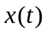的带宽是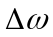，则信号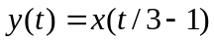的带宽是 。
A. 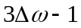 B. 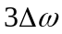
C. 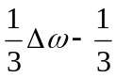 D. 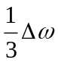
2. 信号f(t)=e^{-5t}u(t)的拉普拉斯变换及收敛域为 。
A. 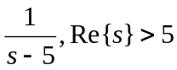 B. 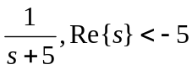
C. 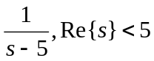 D. 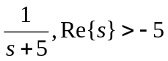
3. 音频信号的频谱分布范围在20Hz~20kHz，若要对音频信号进行无失真抽样，所需的最小抽样频率为 。
A. 40Hz B. 20Hz
C. 20kHz D. 40kHz
4. 若要实现连续时间信号的频谱搬移，则将乘以_ __。
A. 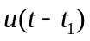 B. 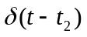 C. 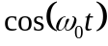 D. t
5. 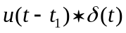的结果是 。
A. B. C. 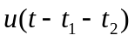 D. 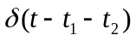

二、填空题（20分. 每题4分，共5小题）
得 分

1. 连续信号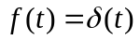的傅立叶变换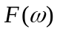为 。
2. 一个连续时间系统为线性的充要条件是 。
3. 单位阶跃函数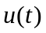的频谱密度函数为 。
4. 抽样信号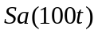的最低抽样率是 ，奈奎斯特（Nyquist）间隔是 。
5. 化简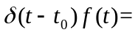 。

三、综合题（60分. 共5小题，每题10分）
得 分

- 已知的波形如图1所示，试画出2f(1-2t)的波形图，要求有完整的步骤。
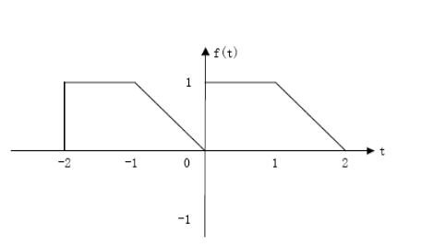
2. 某一阶线性时不变系统，在相同的初始条件下，当输入为e(t)时其全响应为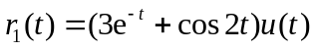；当输入为2e(t)时其全响应为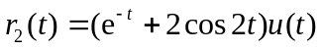，试求在同样的初始状态下，若输入为4e(t)时的系统全响应r(t)。
3. 已知激励信号为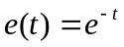，零状态响应为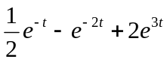，求此系统的冲激响应。

4. 某时间信号的拉普拉斯变换为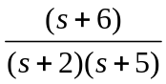，求该时间信号的初值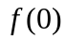和终值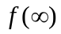。
5. 周期信号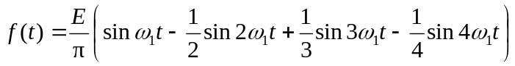，试绘制其幅度频谱图和相位频谱图。

6 .三个矩形脉冲信号其波形如图所示，请求出该信号的.傅里叶变换。

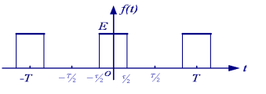
草 稿 纸
姓名： 学号：

